Podstawy Informatyki – laboratorium

Symulator Automatu Skończonego – opracowanie

|  |  |
| --- | --- |
| Imię i nazwisko | Dawid Chmielewski |
| Numer indeksu | 311188 |
| Numer grupy | GR1 |
| Daty zajęć przeznaczonych na stworzenie programu | 04.11.2020, 13.11.2020 |
| Prowadzący | Dr inż. Jarosław Szostakowski |

1. Opis programu

Program jest symulatorem automatu skończonego. Został on przygotowany w oparciu o następującą treść polecenia wraz ze specyfikacją:

|  |  |  |  |
| --- | --- | --- | --- |
| *d* | Wejścia | | *Symulator powinien dla ciągów składających się symboli wejściowych rysować diagram przejść i zaznaczać aktualny stan przy wczytywanych kolejnych symbolach z ciągu. Po wczytaniu całego ciągu program powinien wyświetlić komunikat czy ciąg został zaakceptowany?* |
| Stany | 0 | 1 |
| *q0* | *q2* | *q1* |
| *q1* | *q3* | *q0* |
| *q2* | *q0* | *q3* |
| *q3* | *q1* | *q2* |

Q = {*q0, q1, q2, q3* }

*S*={0, 1}

F={ *q2*}

*q0*= *q2*

1. Instrukcja obsługi programu

Po uruchomieniu programu, na ekranie wyświetli się graf przejść automatu oraz informacja o stanie początkowym, natomiast użytkownik zostanie poproszony o podanie łańcucha wejściowego (tak, jak na poniższym zdjęciu).

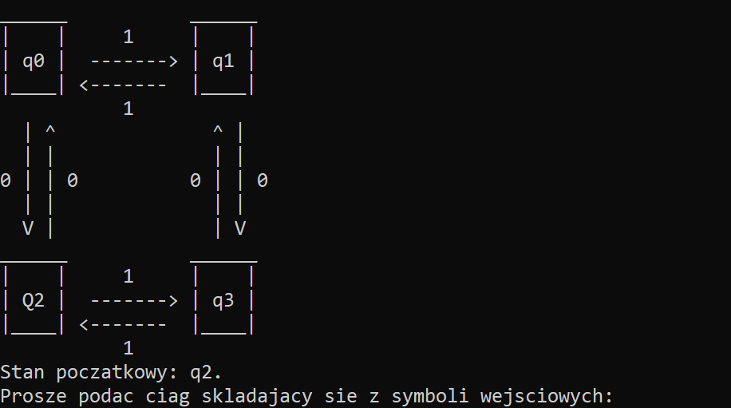

Użytkownik może wprowadzić łańcuch za pomocą klawiatury, a następnie wciskając klawisz ENTER. Jeżeli w podanym ciągu wystąpi symbol inny niż ‘0’ lub ‘1’, program wypisze komunikat o wystąpieniu niedozwolonego symbolu, po czym wyłączy się:

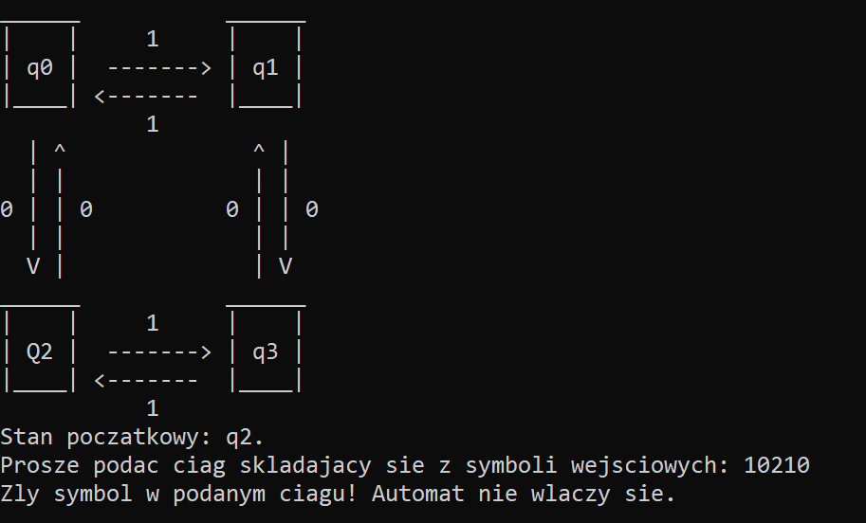

Jeżeli jednak użytkownik poda ciąg składający się z właściwych symboli, wówczas program wyświetli komunikat o długości wczytanego ciągu. Na poniższym zdjęciu zaprezentowany jest przypadek dla ciągu „100101”. Ma on długość 6 oraz składa się z symboli należących do *S*, wobec tego zostanie wyświetlony następujący komunikat:

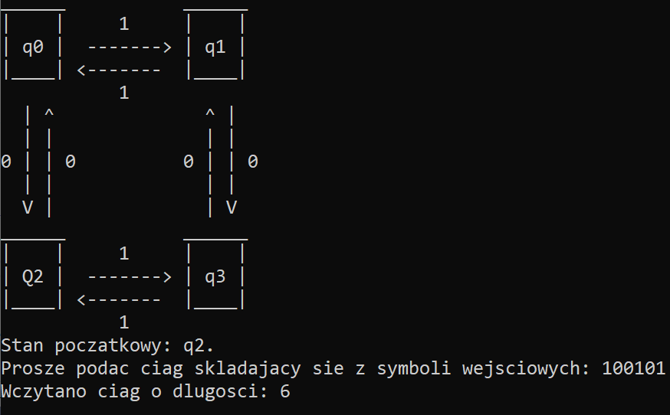

Po dwóch sekundach program wyszczególni ścieżkę, którą przeszedł po wczytaniu pierwszego symbolu, a także wyszczególni na grafie nowy aktualny stan (zaznaczając do wielką literą Q – początkowy stan również był w ten sposób oznaczony). Dla podanego wcześniej ciągu „100101” pierwszym symbolem jest „1” - wobec tego graf wykona przejście z q2 do q3:

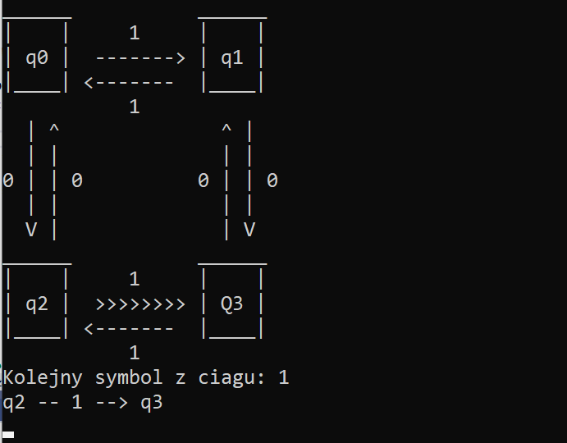

Jak widać, pod grafem jest dodatkowo drukowana informacja o rozpatrywanym aktualnie symbolu oraz symboliczny zapis przejścia. W ten sposób program wykona kolejne przejścia co pięć sekund, na końcu zaś wyświetli komunikat, czy ciąg został zaakceptowany.

1. Opis taśm wejściowych dla przypadku akceptującego wejście

Zgodnie ze specyfikacją programu, jedynym dopuszczalnym stanem końcowym jest q2. Jeżeli użytkownik poda ciąg, który będzie do niego prowadził, wówczas program zaakceptuje go.

Przykład: Rozważmy łańcuch 1001. Program wykona następujące przejścia:

1. Ze stanu q2 do stanu q3 (pierwszy symbol – 1):

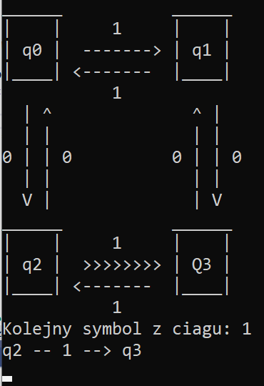

1. Ze stanu q3 do stanu q1 (drugi symbol – 0):

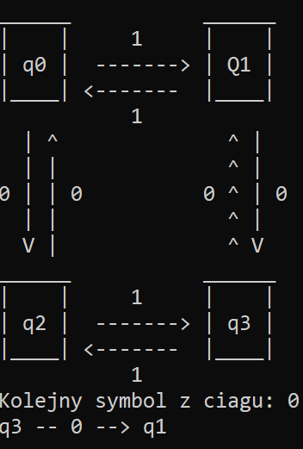

1. Ze stanu q1 do q3 (trzeci symbol – 0):

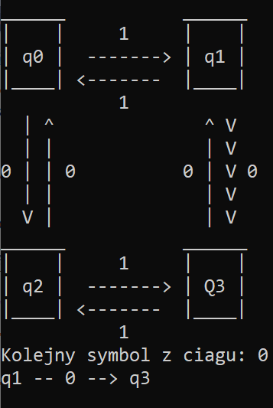

1. Ze stanu q3 do q2 (czwarty symbol – 1):

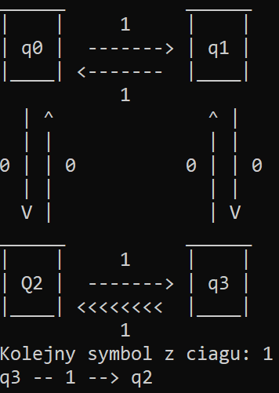

1. Stan końcowy to q2, więc ciąg został zaakceptowany:



1. Opis taśm wejściowych dla przypadku nieakceptującego wejście

W przypadku, gdy podany przez użytkownika ciąg w ostateczności będzie prowadził do innego stanu niż q2, program po wczytaniu całego ciągu wypisze informację, iż ten ciąg nie został zaakceptowany.

Przykład: Rozważmy łańcuch 101. Program wykona następujące przejścia:

1. Ze stanu q2 do stanu q3 (pierwszy symbol – 1):



1. Ze stanu q3 do q1 (drugi symbol – 0):



1. Ze stanu q1 do q0 (trzeci symbol – 1):

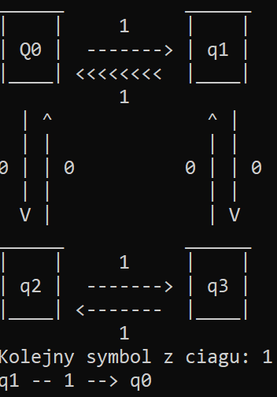

1. Stan końcowy to q0, więc ciąg nie został zaakceptowany:

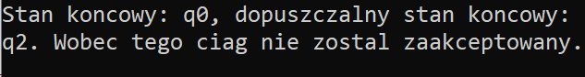

1. Opis wykorzystanych źródeł.

Tworząc symulację Automatu Skończonego opisanego w niniejszym sprawozdaniu, korzystałem z:

-książki „Wprowadzenie do teorii automatów, języków i obliczeń” (autorzy: Jeffrey Ullman i John Hopcroft),

-własnych notatek z wykładów przedmiotu Podstawy Informatyki.

Ponadto, do stworzenia programu konieczne było środowisko Microsoft Visual Studio.